1. 一个类创建一个对象的时候通过显式或者隐式调用构造函数对这个对象进行初始化，可以建立缺省构造函数来供编译器自动调用，也可以建立有参构造函数来显式调用。

析构函数则是在这个对象作用结束的时候对其空间进行回收。

1. vector是空间可变的容器，而数组需要在初始化的同时告诉编译器分配给它的空间。Vector更像是一个模板类，使用vector类创造了vector对象来储存元素。通过vector<type> 变量 来创建任意类型的vector变量。
2. B在这种情况下对于A和C的继承是具有二义性的，编译器会报错继承模糊，在A->B 与 C->B

、A->C的继承中都加上virtual关键字即可。

1. 拷贝构造函数要求待构造对象与接收对象的类型一致。在模板类中使用

template<class T>

A(A<T> a):……

来构建模板构造函数

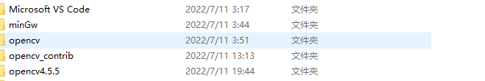

Windows中的opencv安装了4.5.2版本，opencv_contrib同样是4.5.2，Ubuntu中安装了4.5.5版本的opencv和opencv_contrib;

这是读取图像和显示图像的代码运行结果。。。

1. 矩阵乘法的前提是左边矩阵的列数等于右边矩阵的行数

相乘时第一行元素分别与第1，2，3……列对应元素相乘，与第n列元素相乘再相加得到的结果为结果矩阵的第一行第n列元素。

第二行再与第1，2，3……列相乘以此类推。直到填满新矩阵。